客户开通后仍用微信报单，怎样推动第一笔自主订货并减少客服代录｜云上订货系统
企业已经给客户开通商城，客服每天仍收到“老样子两箱牛奶、三件纸巾”的微信消息，再抄进后台。老板看到的是系统上线了、客服人数没减、客户下单路径也没变；客户看到的却是微信群发一句话很省事，商城可能要重新找货、核对规格和确认价格。改变习惯不能靠“请以后到商城下单”的通知。先找出每位客户实际卡在哪一步，用一笔常订商品让客户亲手完成下单、查单和到货确认，再让客服从持续代录改为处理确实需要人工判断的例外。

先区分不愿用与不能用，选对首批客户
微信报单背后可能有四种完全不同的原因：客户找不到本店入口或密码；登录后看不见常买商品；看到了商品却不确定“箱”和“瓶”的计价单位；会提交订单，但担心企业没收到、配送时间不确定。若一概归为客户不愿改变，客服只会重复发链接，客户则回到熟悉的微信。业务员拿最近两周仍由客服代录的客户名单，逐人问清具体阻碍，并查该客户是否已经有独立账号和历史订单。第一轮选订单频率高、常购品相对稳定、愿意尝试的客户，先证明路径可行；对临时议价、特殊资质或多级审批的大客户，另设辅导节奏，不宜拿来做最初的简单样板。
企业还要把目标说清：不是让微信消息归零，而是让标准补货由客户自己提交，客服继续处理缺货替代、紧急改期、售后和复杂报价。记录试点客户时写下原本每周代录几次、常购几款商品、平均往返确认几轮。这样一个月后才能看到客服工作是否真的减少，而不是只看客户登录次数。已存在客户档案的不要为了“培养新客户”再开一个账号；重复档案会让价格、账期、订单和归属散开，后续连首单成效也无法准确判断。

首次体验从手机商城和正确的客户身份开始
批发客户通常在门店、仓库或收货现场用手机处理补货，第一次辅导应从本店手机商城入口开始。销售发给客户企业确认的店铺链接或二维码，陪同客户核对店铺名称、使用客户自己的账号登录，并确认正在以本次采购主体下单。有多个门店、多个企业身份或采购子账号的客户，尤其要选对主体；切错身份可能看到另一套商品和价格，客户就会以为系统报价不可信。业务员的管理端账号不能交客户使用，登录失败也不应让员工替客户长期操作账号。
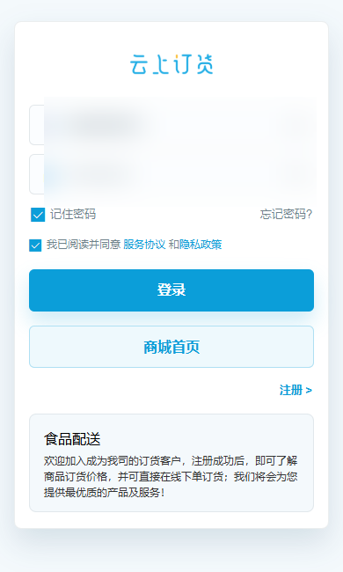
图1：先确认客户进入的是正确店铺、正确账号；登录成功只说明可以进入，不等于商品和交易条件已经可用。
登录后由销售与运营核查常购商品是否在该客户可见范围，客户等级价、指定价或促销是否按实际规则生效，配送区域、收货地址和下单门槛是否符合双方约定。若本店商品仅对部分客户类型可见，改的是经过核准的客户配置与商品范围，不是让客服口头承诺“价钱跟微信一样”。若客户是月结，付款提示与授信规则应先由财务核对，不让客户在提交时才突然看到与约定不一致的支付条件。把这些基础障碍清掉，再要求客户学习操作才公平。

用一笔熟悉的补货单教会找货、选规格和核价
第一次不要让客户整理整个月的采购清单。选一款客户上周刚买过、规格稳定、库存和价格已核准的商品，让他从首页或搜索找到该款，选择确切规格、单位和数量。牛奶标价每箱一百四十四元、每箱二十四瓶，客户要两箱，就让客户在手机端看清“箱”是购买单位，“二十四瓶”是包装说明；若有二百五十毫升和五百毫升两个规格，不能只凭商品图片判断。规格、单位和客户价与上一笔交易不一致时，停下来核对规则和有效时间，别为了完成演示先让客户下错单再后台改。
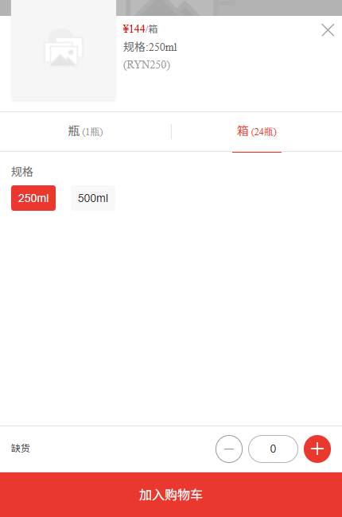
图2：真实商品页可同时看到箱、瓶与容量选择；首单辅导重点是让客户亲手确认自己买的是什么，而不是只演示按钮位置。
一些老板担心线上显示的价格会引发客户比价，于是宁愿继续让客服微信报价。实际上客户若在商城看到的价格与其既有协议不同，问题更应被查出：是指定价过期、客户等级误分、促销叠加范围不清，还是旧微信报价本身未审批？销售主管在系统中核对客户身份与价格生效范围，必要时按权限调整，再请客户重新查看。把价格规则说清，客户才敢自己提交；靠客服每单口头确认虽然暂时绕过界面，却无法形成可重复的自主订货习惯。
客户找不到常购商品时，不急着要求运营马上改首页。先确认商品确已上架且该客户可见，教他用常用名称、规格或编号搜索；再看是否有必要把高频常购品放在更容易进入的位置。一个门店愿意从微信转到商城，是因为下一次找货更省时间，不是因为学会了某个菜单术语。第一笔选择少量商品还有另一个好处：若失败，能立刻判断是入口、商品、价格、起订量还是收货条件造成，而不是被几十个商品的差异淹没。

让客户亲手提交，再用订单编号建立信任
加入购物车后，客户自己核对收货门店、商品与规格、数量、优惠、运费和应付金额。缺地址、缺联系人或配送时间不合适，就在提交前补齐；客户暂时没有被授权使用某种结算方式，应由负责人按实际规则处理。销售可以口头提示步骤，但不要接过手机替他完成最后点击。客户亲手提交的价值，是他知道这笔需求已经从聊天消息变成可查的正式订单，下一次无需再请客服重抄。
提交后陪客户进入订单详情，找到订单编号、当前状态、支付状态及后续查看入口。示例订单金额二百八十八元仍显示待付款，不能因为“订单提交成功”就告诉客户已付款，也不能把微信里一句“钱稍后转”当成系统已收。对月结客户则解释本店批准的结算方式和后续对账规则。需要企业审核的订单，要告诉客户现在处在哪个环节、何时会收到处理反馈。客户担心“网上下单没人理”的焦虑，只有用真实接单和交付响应解决，单靠培训话术无效。
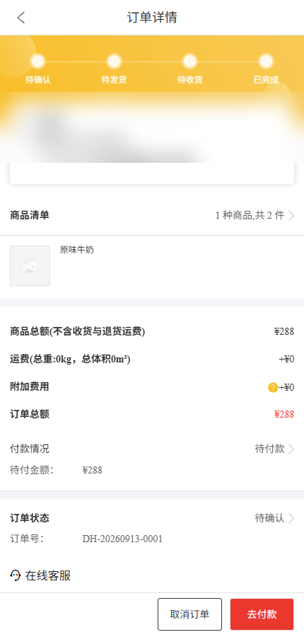
图3：客户能在手机端查看实际订单编号与状态；提交、确认和付款是不同节点，客服反馈也要引用同一编号。
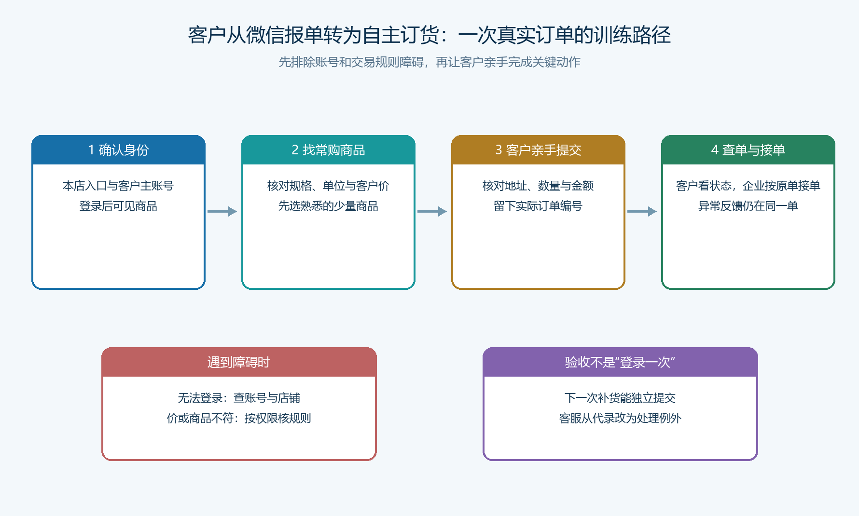
图4：一次真实订单按身份、找货、客户提交和查单推进；登录失败或价格不符应回到对应规则修正，而不是改回长期代录。

企业内部按同一订单接单，微信转为异常沟通
客户下了单，如果仓库和客服仍只盯微信群，新路径就会失信。接单人员在管理端按订单编号核对客户、商品、金额、下单时间和状态，依据本店实际流程审核、备货与安排配送。客服回复“已收到编号为……的订单，当前待确认，预计……反馈”，比回复“收到”更让客户放心。PC订单列表适合企业侧检索和交接，但客户首单辅导应仍以手机商城为主；客户无需学习管理后台。
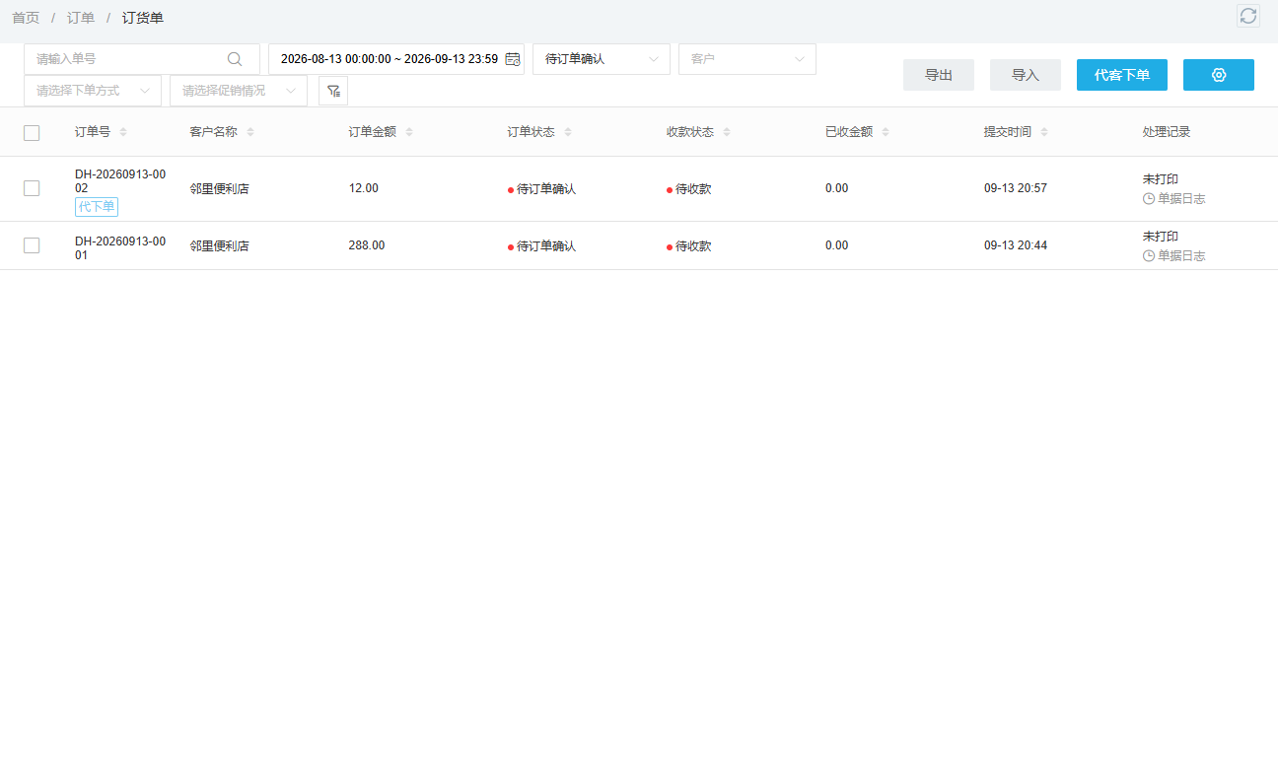
图5：企业内部可在订单列表查到相应记录；客户在微信再次发送同一需求时先核原单，避免客服重复代录。
客户在微信群又发一遍相同清单时，客服先确认是否为催进度、追加数量还是新的一笔采购。若系统已有同单，引用编号告知进度；若确需增加商品，说明按当前订单节点改单或新增补订的方式，不能悄悄录成第二张。出现缺货、替代品、送货延期或退货，仍由客服负责协调，但变更要回到原单和真实履约状态。这样微信保留人情化沟通，订单记录承担数量、价格和责任的依据，两种渠道不再互相制造重复工作。
第一次自主订单若迟迟无人审核，客户下一次一定回到微信。试点时应指定销售负责辅导、客服负责异常、运营负责商品入口、接单人员负责单据状态，各岗位按同一订单编号交接。验收不仅检查客户是否会点提交，还检查订单是否按承诺进入备货、配送和售后路径。若企业端没有按新入口接单，培训越积极，客户失望越快。

用第二次补货检验习惯，按障碍类型扩大试点
首单由销售在旁边指导，只能算完成训练；下一次正常补货客户能否自己找到商品、提交并查单，才是习惯是否建立的证据。试点期按客户查看自主订单、客服代录订单和取消重复订单，结合客服记录解释变化。对仍发微信的客户，问清是不会操作、商品找不到、价格不符、担心交付，还是确实有特殊业务需要人工。不同原因交给不同岗位解决，不能用“再培训一次”覆盖所有问题。
老板衡量收益时不要只算少接了几条微信。自主下单还能让客户随时查看适用品和历史订单，门店换班也可按账号继续采购；业务员把时间从抄标准单转向介绍新品、核对缺货与做客户经营；客服能把精力放在异常履约和售后。与此同时，企业应观察客户下单频次、订单金额、商品范围、客服代录时长以及因错单、重复单产生的处理量。若自主比例上升但取消或投诉也上升，说明商品、价格或履约基础还没跟上，不能宣布迁移成功。
按一类客户或一位业务员负责的区域逐步推广更稳妥。把试点中已经验证的入口说明、常购商品核对表、首次下单指引和客服异常清单交给下一组；每组都实际走通至少一笔订单，而不是只发群公告。对大客户集中采购、急单电话、复杂议价和资质审批保留必要人工通道，并把例外原因记录清楚。系统的价值是让可标准化的交易可自主、可查询、可交接，不是强迫所有沟通消失。

以一名老客户的完整补货过程验收迁移
经营负责人抽一名过去连续由客服代录的老客户，先核对其原账号、最近一笔微信订单与常购商品；让客户在手机商城独立登录、找到同规格同单位的商品，核对客户价和收货信息后提交。记录真实订单编号，接单人员在后台找到同一单并按流程履约；客户能在手机查看状态，客服只在缺货、改期或售后时介入。下一次补货再观察客户是否无需销售陪伴也能完成。若任何一步需要员工代为点击，就写下卡点和责任人，修好再扩大推广，不把一次演示当成行为改变。
验收通过的信号很具体：客户知道从哪里进店、买了什么单位和规格、提交后到哪里找单；企业知道这笔订单由谁处理、何时送达、异常如何反馈；客服能证明同一笔需求没有被微信和商城重复录入。这样客户获得确定性，企业才可能真正减少长期代录，把人员投入放到更有价值的服务上。首次迁移是小范围的业务改造，最终成效取决于商品、价格、接单和配送整条链是否配合，而不是一个账号开通数量。

